阜阳市十佳律师事务所/十佳律师/十佳青年律师申报材料
（样式）（正式提交材料去掉“样式”二字）

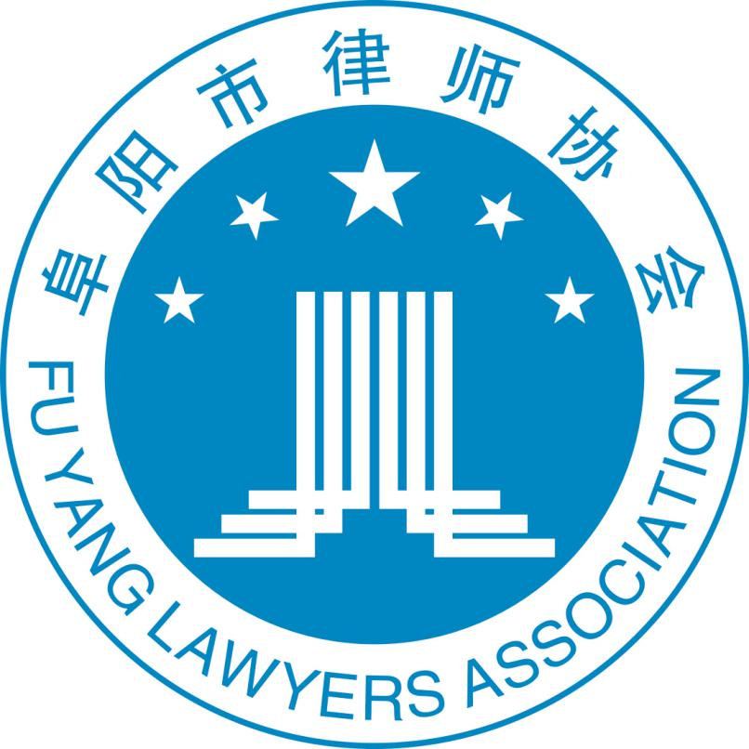

申 报 人：
执 业 机 构：
推 荐 单 位：

年 月

目 录

第1部分 推荐报告 1
第2部分 推荐表 xx
第3部分 申请人事迹简介 xx
第4部分 评分表及证明或说明材料 xx
4.1（考评项：政治理论学习）部分政治学习记录证明 xx
4.2（考评项：参政议政）证书文件或有关材料 xx
·
·
·
·
·
·

（按照评分表顺序列明）

参评提交材料清单

阜阳市十佳律师/阜阳市十佳青年律师

1.推荐报告、推荐表、申请人事迹简介、评分表及证明或说明材料，以上材料A4纸打印，装订成册，一式2份。
2.律师先进事迹简介的电子文本（200字以内）。
3.2寸蓝底证件照片2张,同时提供该证件照的数码电子照片。
4.参评对象VCR介绍（内容可包含自我介绍、典型事迹介绍、他人评价等）。

阜阳市十佳律师事务所
1.推荐报告、推荐表、申请人事迹简介、评分表及证明或说明材料，以上材料A4纸打印，装订成册，一式2份。
2.律师事务所先进事迹简介的电子文本（300字以内）。
3.参评对象VCR介绍（内容可包含律所介绍、典型案件介绍等）。

个人事迹简介（样式）

第一部分：姓名，性别，民族，出生年月，党派，学历，何时从事律师工作，现执业机构（所属地）
第二部分：主体部分； (简要介绍在思想政治学习，业务素养、业绩和社会公益等方面的突出事迹）
第三部分：主要获得的荣誉。

律师事务所事迹简介（样式）

第一部分：所名，律所性质，律师人数，办公面积，分所设立情况；
第二部分：主体部分；（介绍专业特色，律所管理特色，业绩和社会公益等方面的突出事迹）
第三部分：主要获得的荣誉。

